102 學年度第一學期 清水高中 第一次月考
範圍：基礎物理(一) 1-1 ～ 3-2 年 班 座號 姓名
－－－－－－－－－－－－－－－－－－－－－－－－－－－－－－－－－－－－－－－－－－
一、單一選擇題（每題 2 分，共 60 分）
（ ）下列哪一項不是基本單位？
牛頓（N） 溫度（K） 安培（A） 光強度（cd） 莫耳（mole）
（ ）外星人所使用的長度單位為⊕，時間單位為◎，質量單位為⊙，而地球上常用的能量單位（焦耳），應該如何用上述外星單位表示？
⊙⊕²∕◎² ⊙⊕²∕◎ ⊙◎∕⊕² ⊕◎∕⊙² ⊕⊙²∕◎²
（ ）以直徑 0.2 nm 的原子組成直徑 0.2 mm 的細沙，共需多少個原子？（選最接近的數量級）
10⁶ 10⁹ 10¹⁵ 10¹⁸ 10²¹
（ ）根據物理史，下列關於電子、中子和原子核三者被發現的先後順序，何者正確？
電子、中子、原子核 中子、電子、原子核 電子、原子核、中子 原子核、電子、中子 原子核、中子、電子
（ ）在原子世界裡，埃（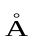）及奈米（nm）是常用的單位，試問 1 奈米等於多少埃？
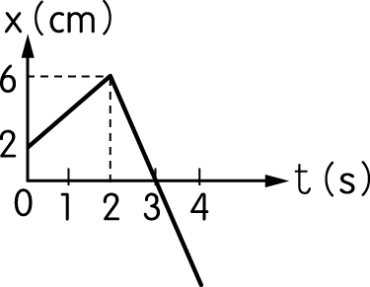
0.1 1 10 100 1000
（ ）作直線運動的物體，其位置 x（cm）對時間 t（s）的關係
圖如右，則在前 4 秒內的平均速率為若干 cm∕s？
1 2 3 4 5
（ ）一質點在半徑為 2 m 的圓周上，作等速率運動，週期 4 秒，則繞半周的平均速度量值為若干 m∕s？
0.5 1 1.5 2 4
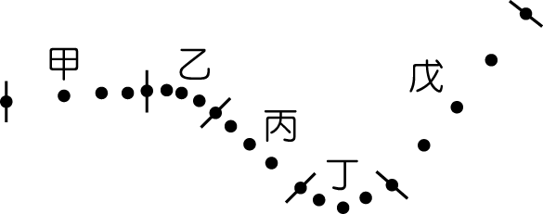
（ ）一小球在水平面上移動，每隔 0.02 秒小球的位置如右圖所示，今考慮圖中甲、乙、丙、丁和戊等五個段落的運動，則每一段所對應的時間長為何？
0.05 0.08 0.10 0.12 0.15 秒
（ ）承 8. 題，小球在哪一段所受合力為零？
甲 乙 丙 丁 戊
（ ）承 8. 題，小球在哪一段的平均速度量值最大？
甲 乙 丙 丁 戊
（ ）汽車在全程前半段之平均時速為 40 公里，後半段之平均時速為 60 公里，則全程之平均時速為多少公里？
44 46 48 50 52
（ ）王同學將手中的溜溜球（Yo-Yo 球），以每秒 1 m 的速率鉛垂向下擲出，經過 2 秒後，溜溜球以相同速率鉛垂向上回到手中。假定王同學手的位置未變，考慮溜溜球在空中運動全程，其平均速度為若干 m∕s？
0 0.5 1 1.5 2
（ ）承 12. 題，平均加速度量值為若干 m∕s²？
0 0.5 1 1.5 2
（ ）關於摩擦力，下列敘述何項錯誤？
靜止物體可能有受到摩擦力作用 最大靜摩擦力正比於正向力的量值 動摩擦力的量值與運動速度量值無關 最大靜摩擦力大於動摩擦力 正向力就是物體的重量
（ ）一跳傘員在時刻 t＝0 時，由停留於空中定點的直昇機上跳落，等了幾秒鐘後才打開降落傘。下表為跳傘員鉛直下落的速度與時間的關係，則降落傘在什麼時候打開？（重力加速度 g＝10 公尺∕秒²）
時刻 t（秒） | 0 | 1 | 2 | 3 | 4 | 5 | 6 | 7 | 8 | 9
速度（公尺∕秒） | 0 | 10 | 20 | 30 | 22 | 14 | 12 | 9 | 9 | 9
2 秒到 3 秒之間 3 秒到 4 秒之間 4 秒到 5 秒之間 5 秒到 6 秒之間 6 秒到 7 秒之間
（ ）一質量 2 公斤物體放在水平面上，受一水平的 8 牛頓拉力作用時，作等速運動；若換成 20 牛頓的水平拉力作用，則加速度為若干？
4 5 6 8 10 公尺∕秒²
（ ）一物體的質量為 2 公斤，由靜止開始受一水平定力作用，使其在光滑的水平面上運動；若 3 秒後的速度為 24 公尺∕秒，則作用在物體上的外力為
6 8 12 16 20 牛頓
（ ）有一水平力 F，分別作用於光滑桌面上 A、B、C 三物體時，使其產生 a、2a 及 3a 的加速度。若將三物結為一體，而欲產生 6a 的加速度時，水平推力應為若干？
6F 11F 12F 22F 36F
（ ）質量 100 克的小球，自離地 3.2 公尺處自由落下，與地面碰撞後，可反彈至離地 1.8 公尺的高度，若球與地面接觸時間為 0.1 秒，若重力加速度 g＝10 公尺∕秒²，且不考慮空氣阻力，則球與地面碰撞過程平均力量值為
2 5 7 14 21 牛頓
（ ）動物跳躍時會將腿部彎曲，然後伸直加速跳起。如果袋鼠與跳蚤向上跳躍時的鉛直上升高度，分別為 2.5 公尺及 0.1 公尺。若不計空氣阻力，則袋鼠躍起離地的瞬時速率約是跳蚤的多少倍？
1000 250 25 5 1
（ ）下列有關兩力平衡的說法，何者正確？
量值相等，方向相反，而且在同一直線上的兩個力就是一對平衡力 物體受一平衡力作用時，一定靜止 物體受一對平衡力作用時，一定會作等速運動 彼此平衡的兩個力，一定作用在同一物體上 電力與重力不可能是一對平衡力
（ ）一條彈簧的一端固定於牆上，另端以力 F 拉之，彈簧伸長量為 x；若此彈簧兩端各以 2F 力同時拉之，則彈簧伸長量變為若干？
8x 6x 4x 2x x
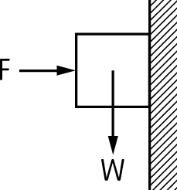
（ ）木塊質量 1 公斤，靠於鉛直牆面，以水平外力 F 維持木塊不下滑，已
知木塊與牆面的靜摩擦係數為 0.5，動摩擦係數為 0.4，壓在木塊上的
力 F 至少為何？
5 公斤重 0.5 公斤重 2 公斤重 0.4 公斤重 4 公斤重
（ ）承 23. 題，若 F 為 4 公斤重，木塊與牆面的摩擦力為何？
1 公斤重 0.5 公斤重 2 公斤重 5 公斤重 4 公斤重

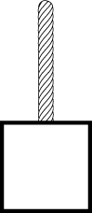
（ ）有一不計質量的細繩，已知繩子所能承受的最大張力為 150 牛頓。如右圖，
若用此繩鉛直掛住質量 10 公斤的物體，對繩子的上端施力，使物體向上加
速，則物體向上的最大加速度為何？（重力加速度為 10 公尺∕秒²）
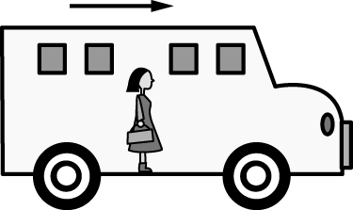
0.5 5 14 15 25 公尺∕秒²
（ ）曾同學站在靜止的車內，當汽車啟動向前行駛時，她的身體會向後傾。依據右圖所示，下列哪一項是造成曾同學身體向後傾的主要理由？
車地板給曾同學一向後的摩擦力 車內空氣給曾同學一向後的力 車地板給曾同學一向前的摩擦力 車在啟動時，改變了曾同學重力的方向 因為曾同學在耍帥
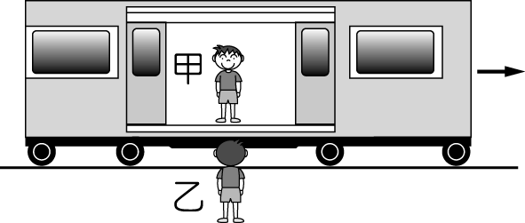
（ ）有兩位學生在水平地面上合作進行一項實驗，甲生站在以等速度向右前進的火車車廂地板上，乙生則靜止站在地面上。當火車通過乙生面前時，甲生沿垂直於車廂地板的方向，向上拋出一棒球後讓其自由落下，乙生看到的棒球運動軌跡為何？
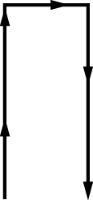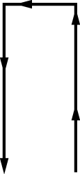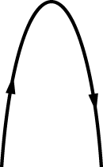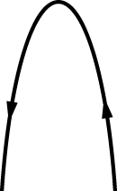
（ ）將一個一元銅板貼在玻璃窗戶上，用單眼看它，當它剛好將滿月的月亮完全遮住時，眼睛和銅板的距離約為 220 公分，已知銅板直徑約為 2.0 公分，月球直徑約為
3.6×10³ 公里，則月球與地球的距離約為多少公里？
4.0×10³ 4.0×10⁵ 4.0×10⁷ 4.0×10⁹ 4.0×10¹¹
（ ）下列敘述，何者正確？
作用力與反作用力，量值相等、方向相反，所以可以互相抵消 洩氣的氣球會後退是因為空氣阻力作用 作用力與反作用力同時發生，同時消失 作用力與反作用力是作用在同一物體上 人在車上遇煞車時向前傾倒可以用反作用定律來解釋
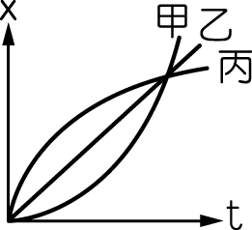
（ ）作直線運動的物體甲、乙、丙，其 x（位置）-t（時間）圖如右圖所示，則
丙的初速率最大 甲作等速運動 乙是沿正向運動但逐漸減慢 丙的加速度與初速度同方向 甲的加速度與初速度方向相反
二、多重選擇題（第 31.、34.、35.、37.、38. 題每題 4 分，其餘每題 5 分，共 40 分）
（ ）一鋼球自地面以 v₀ 之初速垂直上拋，到達最高點後下墜，下列敘述何者正確？
鋼珠在各位置上所受之重力相同 鋼珠在最高點時的加速度為零 鋼珠在最高點時速度為零 鋼珠到達最高點前、後的速度方向相反 鋼珠到達最高點前、後的加速度方向相反
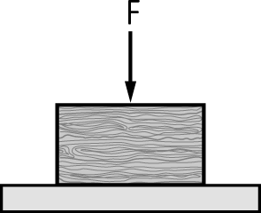
（ ）有人施力 於桌面上的木塊如右圖， 代表木塊所受的地心引力， 代表桌面作用於木塊之正向力。下列何者正確？
和 互為作用力與反作用力 和 互為作用力與反作用力 和 互為作用力與反作用力 三力均不是作用力和反作用力 的反作用力是木塊吸引地球的力
（ ）有關前輪傳動的汽車之敘述，下列哪些是正確的？
起動加速時，前後輪之摩擦力反方向 起動加速時，前後輪之摩擦力同方向 起動加速時，後輪之摩擦力向後 起動加速時，前輪之摩擦力向前 等速度前進時，輪子之之摩擦力均向後
（ ）一個在水平桌面上的木塊，受量值相同，方向如下列各選項所示之力，則哪一選項中木塊所受之摩擦力最小？
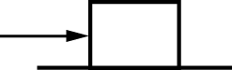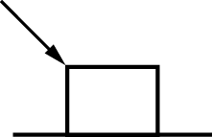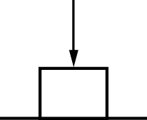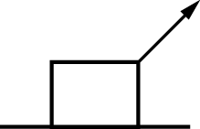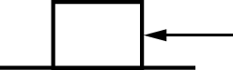
（ ）下面有關摩擦力的敘述，何者正確？
靜止的物體必不受摩擦力 靜摩擦係數與正向力之量值成反比 最大靜摩擦力與正向力之量值成正比 動摩擦力與物體移動的速率無關 只要接觸面粗糙，就一定有摩擦力作用
（ ）警車接獲搶案通報之後，以最高車速 60 公尺∕秒，沿直線道路向東趕往搶案現場。當警車距離搶匪 500 公尺時，搶匪開始駕車從靜止以 4 公尺∕秒² 的加速度，沿同一道路向東逃逸。警車保持其最高車速，繼續追逐匪車。若匪車最高車速也是 60
公尺∕秒，則下列敘述哪幾項正確？
搶匪駕車 15 秒後被警車追上 兩車相距最近距離為 50 公尺 搶匪駕車從靜止經過 10 秒，前進了 200 公尺 搶匪駕車從靜止經過 15 秒，車速為 60 公尺∕秒 追逐過程警車引擎持續運轉，警車的動能持續增加
（ ）有關拉塞福散射實驗的敘述，何者正確？
以β粒子撞擊金箔 大部分用來撞擊的粒子皆透過金箔，只有少數被反彈回來 此實驗證實原子核帶正電 證實原子大部分的質量都集中於原子核 此實驗證實了中子的存在
（ ）沒有任何內部結構的粒子稱之為「基本粒子」，目前科學家找到的基本粒子有哪些？
質子 中子 電子 夸克 原子
（ ）下列有關原子結構的敘述，何者正確？
原子核半徑約為 10^{－15} 公尺至 10^{－14} 公尺 電子質量約為質子的 1836 倍 1 個電子的質量為 1.6×10^{－19} 公斤 質子與中子集中於原子核 質子和中子質量相似
－－－－－－－－－－－－－－－－－－－《答案》－－－－－－－－－－－－－－－－－－－
一、單一選擇題
1. 2. 3. 4. 5. 6. 7. 8. 9. 10. 11. 12. 13. 14.
15. 16. 17. 18. 19. 20. 21. 22. 23. 24. 25. 26. 27.
28. 29. 30.
二、多重選擇題
31. 32. 33. 34. 35. 36. 37. 38. 39.
－－－－－－－－－－－－－－－－－－《試題解析》－－－－－－－－－－－－－－－－－－
一、單一選擇題
SI 制單位：kg、m、s、A、cd、mole、K
利用作功 W＝F．S 且 F＝ma
所以能量單位為 kg．（m∕s²）．m＝kg．m²∕s²
則外星單位為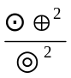
視原子和細沙皆為球形，則球形體積＝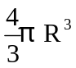
原子數目＝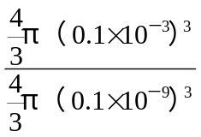＝10¹⁸（個）
電子：1895 年；中子：1932 年；原子核：1911 年。
1 奈米＝10^{－9} 公尺
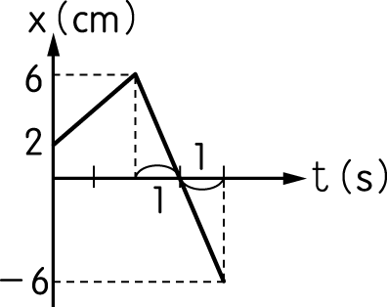
1 埃＝10^{－10} 公尺
∴1 奈米＝10 埃
由右圖，利用相似三角形得知於第 4 秒時位置為 x＝－6（cm）
則 4 秒內平均速率 v_{s}＝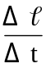＝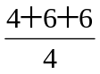＝4（cm∕s）
其中 0 ～ 2 秒：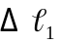＝4 cm，2 ～ 3 秒：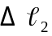＝6 cm，3 ～ 4 秒：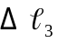＝6 cm
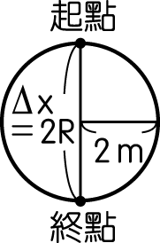
當質點繞半圈時，位移為Δx＝2R＝4（m），Δt＝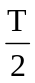＝2（秒）
＝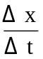＝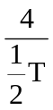＝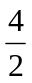＝2（m∕s）
每一段有 4 個間隔
∴t＝4×0.02＝0.08（秒）
當合力為零，物體以等速前進，則軌跡為直線且間隔相同。
平均速度量值 v＝
因時間間隔Δt 相同，若位移Δx 愈大，則 v 愈大，平均速度量值最大為戊段。

若全程為 2x，則前半段所花時間 t₁＝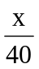小時，後半段所花時間 t₂＝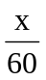小時
∴平均速度 v＝＝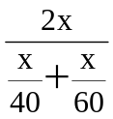＝48（公里）
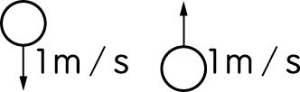
平均速度 ＝，所以擲出到回到手中，位移＝0，所以平均速度為 0。
平均加速度 ＝＝＝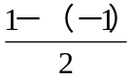＝1（m∕s²）（設向上為正）
當物體靜止時 F＝f
f_{s(max)}＝μ_{s}NN
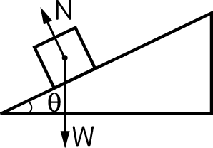
f_{k}＝μ_{k}N，與運動速度 v 無關。
μ_{s}＞μ_{k} ∵f_{s（max）}＝μ_{s}N，f_{k}＝μ_{k}N ∴f_{s（max）}＞f_{k}
若物體在斜面上，則 N≠W
由題表得知，
0 ～ 3 秒 a＝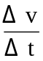＝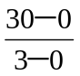＝10（公尺∕秒²）
為自由落體。
3 ～ 4 秒 a＝＝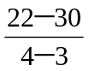＝－8（公尺∕秒²）
為開始減速，亦即打開降落傘。
施力 F＝8 牛頓時為等速，則動摩擦力 f_{k}＝8 牛頓
則當施力 F＝20 牛頓時，F－f_{k}＝ma
20－8＝2．a ⇒ a＝6（公尺∕秒²）
受定力時，物體以等加速運動，則 v＝v₀＋at＝0＋a．3＝24 ⇒ a＝8 公尺∕秒²
利用牛頓第二運動定律 F＝ma＝2×8＝16（牛頓）
利用牛頓第二運動定律：F＝ma
對 A：F＝m_{A}a ⇒ m_{A}＝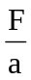
對 B：F＝m_{B}（2a）⇒ m_{B}＝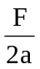
對 C：F＝m_{C}（3a）⇒ m_{C}＝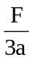
則三物連結 F'＝（m_{A}＋m_{B}＋m_{C}）．6a＝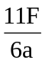．6a＝11F
平均作用力 F＝ma＝m
物體由 3.2 公尺處自由落下，接觸地面速度為
v₁＝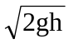＝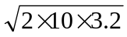＝8（公尺∕秒）（↓）
反彈速度 v₂＝＝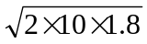＝6（公尺∕秒）（↑）（設向上為正）
∴F＝m＝0.1×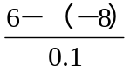＝14（牛頓）
鉛直向上跳高度為 v²＝v₀²＋2aS ⇒ 0＝v₀²－2gh ⇒ h＝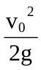v₀²
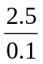＝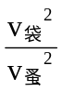⇒ v_{袋}＝5v_{蚤}
兩力平衡： 量值相等，方向相反，作用在同一直線上。
物體運動狀態為等速或靜止。
利用虎克定律，F＝kxx
則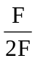＝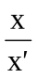⇒ x'＝2x
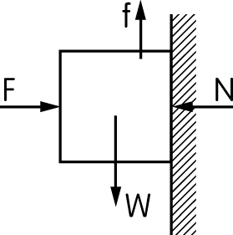
F＝N，若木塊維持不下滑，則當最大靜摩擦力為物重時，正向力為最小亦即所需 F 最小
f_{s}＝μ_{s}．N＝μ_{s}．F＝W＝1 公斤重
⇒ F＝2 公斤重
因木塊不下滑，則木塊靜止，受合力為零，則 f＝W＝1 公斤重
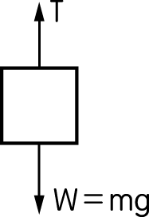
利用牛頓第二運動定律：F＝ma
T－mg＝ma
當最大加速度時，T＝150 牛頓
∴150－10．10＝10．a
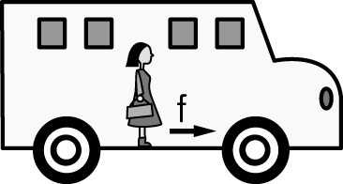
⇒ a＝5（公尺∕秒²）
當車啟動時，上半身因合力為零，維持慣性，但下半身腳受摩擦力向前帶動。
當球被拋出時，擁有水平方向慣性速度和鉛直上拋速度，又受重力作用，則乙看球運動軌跡為拋物線。
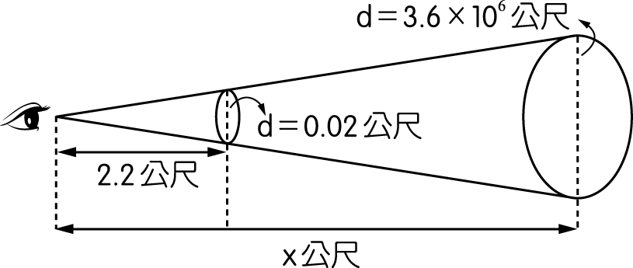
利用相似△
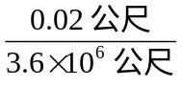＝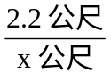
⇒ x＝2.2×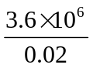
＝3.96×10⁸（公尺）
4.0×10⁵ 公里
作用力和反作用力：量值相等、方向相反，作用在不同物體上，不能抵消，同時產生，同時消失。
因氣球排氣對排出的氣體產生作用力，相對空氣亦對氣球產生反作用力。
使用慣性定律來解釋。
x-t 圖上切線斜率為初速，則 v_{0丙}＞v_{0乙}＞v_{0甲}
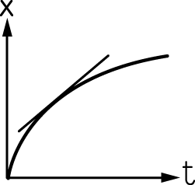
x-t 圖上斜直線為等速直線運動，由題圖得知為乙。
乙為作等速正向運動。
由右圖切線得知，丙速度愈來愈小，則加速度和速度方向反方向。
和 相同方法判斷，甲速度愈來愈大，則甲的速度和加速度同方向。

二、多重選擇題
因在地表，鋼珠受加速度值 g 固定，則各位置上受重力皆為 mg
因受重力不變，則加速度亦為不變，皆為 g，所以整個過程為等加速運動。
鋼珠上升過程中，為減速狀態，當到達最高點時，瞬間速度為零。
上升時速度向上，下降時速度向下。
為等加速運動，且加速度為重力形成，方向永遠向下且存在。。
作用力：A 對 B，反作用力：B 對 A
則 ：人對木塊，：地球對木塊，：桌對木塊
因三力皆作用於木塊上，則三力互為平衡力，不為作用力和反作用力。
的反作用力為木塊對地球的引力。
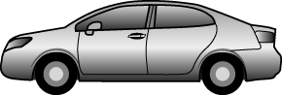
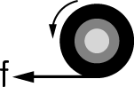
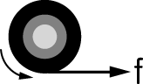
車為前輪傳動，若車向左移動，則兩輪需逆時針轉動。
前輪動力使前輪逆時針轉動，摩擦力阻止其逆時針轉動，
後輪摩擦力使後輪逆時針轉動。
若水平桌面上的木塊要產生摩擦力，必受一水平作用力，而選項 無水平作用力，則 f＝0
當物體位於一斜面上，物體呈現靜止，此時物體受靜摩擦力＝物體之下滑力。
μ和接觸面性質有關。
f_{s(max)}＝μ_{s}．N
f_{k}＝μ_{k}．N，與速率 v 無關
若物置於水平面上，不受水平外力，則摩擦力為零。
若兩車到達相同的最大車速 60 公尺∕秒，
匪車需花 v＝v₀＋at ⇒ 60＝0＋4．t ⇒ t＝15（秒），達到最高速
設警車初始位置為 x₀＝0，匪車初始位置為 x₀＝500 公尺
經 15 秒後，x_{警}＝v．t＝60×15＝900（公尺）
x_{匪}＝x₀＋at²＝500＋×4×15²＝950（公尺）
追不上。
最近距離Δx＝x_{匪}－x_{警}＝950－900＝50（公尺）
x＝at²＝×4×10²＝200（公尺）
K＝mv²，v 不變則 K 亦固定。
α粒子。
正確，因原子核極小。
因α粒子帶正電，和原子核帶正電粒子產生靜電排斥力而被散射。
原子質量集中於核內。
中子由查兌克發現。
基本粒子：電子、夸克、輕子、微中子、玻色子，希格斯粒子。
原子核半徑為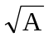×10^{－15} 公尺，A 為質量數。
質子質量中子質量1840 倍電子質量
電子質量＝9.1×10^{－31} 公斤
原子核內含有質子和中子。
質子和中子質量大約相同。

